第6讲 留数实积分与分式线性映射
复变函数与数理方程 · 2026年10月28日 · 学习讲义 V3.0

第一层 课堂核心速览

本节课的核心问题
怎样把留数转成实积分的数值？解析函数为何在局部保持角度？怎样用分式线性变换和简单复合，把圆盘、半平面、条带或扇形一一映到标准区域？

必要先修知识
① 留数定理与简单极点公式。② 洛朗展开中负一次项的意义。③ 复数乘法的旋转与缩放。④ 圆与直线的复数方程、指数与幂函数的辐角变化。

核心知识结构
实积分：缩放变量 → 选上半圆 → 求留数 → 估计大圆弧。
映射：局部保角 → 分式线性映射 → 基本变换与保广义圆 → 圆盘、半平面及复合映射。

重要结论与公式
【核心条件】$f$ 在 $z_{0}$ 附近解析且 $f'(z_{0})≠0$ 时局部保角。分式线性映射的非退化条件为 $ad−bc≠0$。
单位圆盘自同构与上半平面到圆盘的两个常用形式为
$$w=e^{iθ}\frac{z−α}{1−\overline{α}z}, |α|<1; w=\frac{z−i}{z+i}.$$

课堂听讲重点
分清 $r^{2n}+x^{2n}$ 与 $(r^{2}+x^{2})^{n}$；保角是局部性质；球面不动点要计入 $∞$；边界对应以后，还要检验内部落在哪一侧；分数次幂必须选定辐角支。

第二层 引导式学习正文

阅读导航
1 偶次多项式分母的实积分
2 高阶极点与另一类实积分
3 解析映射为什么保角
4 分式线性映射的代数结构
5 三种基本变换与保圆性
6 圆的对称点与单位圆盘自同构
7 一般圆盘之间的映射
8 半平面的分式线性映射
9 条带与扇形的复合映射
标识为复习优先级：必须掌握用于核心定义和方法，重点用于关键推导与例题，理解即可用于补充。第三层按需查阅。

1 偶次多项式分母的实积分 【重点】

1.1 缩放参数与选取轮廓 【必须掌握】
课堂先求
$$I_{r,n}=\int_{0}^{∞}{}\frac{dx}{r^{2n}+x^{2n}}, r>0, n∈ℕ^{+}.$$
令 $x=rt$，有 $dx=r dt$，所以 $I_{r,n}=r^{1−2n}I_{1,n}$。只需算参数为1的情形。被积函数在实轴无极点，且为偶函数；用从 $−R$ 到 $R$ 的线段加上从 $R$ 返回 $−R$ 的上半圆弧，组成正向闭曲线。
【解题思路】先在上半平面找极点，再把它们的留数求和。最后用偶性把整条实轴积分除以2。不能在没估计圆弧前，就把闭曲线积分直接换成实积分。
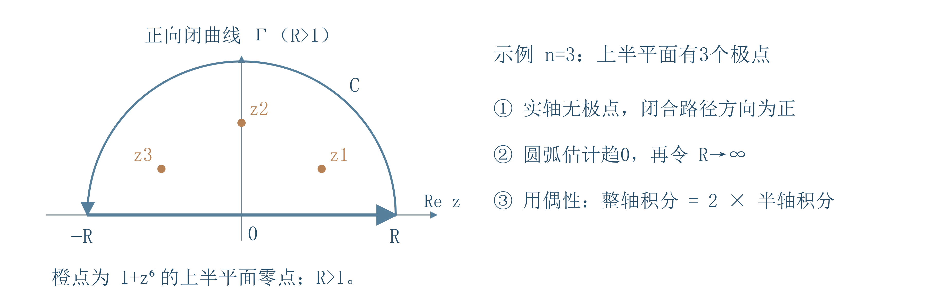
图1 上半圆轮廓及上半平面的简单极点 本讲重绘
取 $F(z)=1/(1+z^{2n})$。上半平面的 $n$ 个极点为
$$z_{k}=e^{i(2k−1)π/(2n)}, k=1,…,n.$$
它们都是简单极点。在 $|z|=R>1$ 上，反三角不等式给出 $|1+z^{2n}|≥R^{2n}−1$，故
$$|\int_{C_{R}}{}F(z) dz|≤\frac{πR}{R^{2n}−1}⟶0.$$
于是留数定理和偶性给出
$$2I_{1,n}=2πi\sum_{k=1}^{n}{}Res(F,z_{k}).$$

1.2 简单极点与单位根求和 【重点】
由 $z_{k}^{2n}=−1$，每个留数都可化为极点本身：
$$Res(F,z_{k})=\frac{1}{2nz_{k}^{2n−1}}=−\frac{z_{k}}{2n}.$$
令 $θ=π/(2n)$、$q=e^{2iθ}$，则 $q^{n}=−1$。有限等比求和为
$$\sum_{k=1}^{n}{}z_{k}=e^{iθ}\frac{1−q^{n}}{1−q}=\frac{2e^{iθ}}{1−e^{2iθ}}=\frac{i}{sinθ}.$$
最后一步用了 $1−e^{2iθ}=−2ie^{iθ}sinθ$。代入积分式，再恢复缩放因子：
【课堂结论】对 $r>0$、$n∈ℕ^{+}$，
$$I_{r,n}=\frac{π}{2n r^{2n−1}sin(π/(2n))}. (1)$$
取 $n=1$ 得 $π/(2r)$；结果为正实数，也与原积分的正性一致。

2 高阶极点与另一类实积分 【重点】

2.1 分母改变后极点阶数也改变 【重点】
课堂随后求
$$J_{r,n}=\int_{0}^{∞}{}\frac{dx}{(r^{2}+x^{2})^{n}}=r^{1−2n}J_{1,n}.$$
当 $n>1$ 时，这与上一节的 $I_{r,n}$ 不同。取 $G(z)=(1+z^{2})^{−n}$，上半平面只有 $z=i$，但它是 $n$ 阶极点。仍用相同的正向上半圆轮廓；圆弧积分由 $πR/(R^{2}−1)^{n}→0$ 消失，所以
$$J_{1,n}=πiRes(G,i).$$
【提取留数的思路】写成 $(z−i)^{−n}$ 乘一个在 $i$ 附近解析的因子。只要找出后一个因子的 $(z−i)^{n−1}$ 项，就得到总式中的 $(z−i)^{−1}$ 项，通常比直接求 $n−1$ 次导数更清楚。
令 $h=z−i$，在 $0<|h|<2$ 内，
$$G(z)=h^{−n}(2i)^{−n}(1+\frac{h}{2i})^{−n}.$$
负二项式中所需的第 $n−1$ 次项给出
$$Res(G,i)=−\frac{i}{2^{2n−1}}\left({2n−2 \atop n−1}\right).$$
完整系数推导见参考一。恢复 $r$ 后：
【课堂结论】
$$J_{r,n}=\frac{π}{(2r)^{2n−1}}\left({2n−2 \atop n−1}\right). (2)$$
【结果检查】$n=1$ 时两类积分都等于 $π/(2r)$；$n=2$ 时，$I_{r,2}=π/(2\sqrt{2} r^{3})$，而 $J_{r,2}=π/(4r^{3})$，不能混用公式。

2.2 递推与趋零结论需要参数条件 【重点】
用相邻二项式系数的比值，可得课堂递推式
$$\frac{J_{r,n+1}}{J_{r,n}}=\frac{1}{r^{2}}(1−\frac{1}{2n}).$$
因此 $r≥1$ 时严格递减。为了证明极限是0，还需额外估计；仅有递减和正性，只能保证存在非负极限。
当 $r=1$ 时，递推连乘得到
$$\frac{J_{1,n+1}}{J_{1,1}}=\prod_{k=1}^{n}{}(1−\frac{1}{2k}).$$
由 $log(1−u)≤−u$（$0<u<1$），乘积不超过 $exp\{−\frac{1}{2}\sum_{k=1}^{n}{}1/k\}$，因调和级数发散而趋0。对 $r≥1$，又有 $0<J_{r,n}≤J_{1,n}$，所以同样趋0。
【条件提醒】这里的“递减并趋0”结论使用 $r≥1$。不能只看到递推式中 $1−1/(2n)<1$，就忽略前面的 $r^{−2}$。

3 解析映射为什么保角 【必须掌握】

3.1 从切向量理解局部保角 【必须掌握】
设两条光滑曲线 $z_{1}(t)$、$z_{2}(t)$ 在 $t_{0}$ 经过同一点 $z_{0}$，且两个切向量均非零。它们的有向夹角（模 $2π$）为
$$θ=arg\frac{z'_{2}(t_{0})}{z'_{1}(t_{0})}.$$
若 $f$ 在 $z_{0}$ 附近解析且 $f'(z_{0})≠0$，像曲线 $w_{k}(t)=f(z_{k}(t))$ 满足链式法则
$$w'_{k}(t_{0})=f'(z_{0})z'_{k}(t_{0}), k=1,2.$$
取两个切向量的比值时，公共因子 $f'(z_{0})$ 消掉，故像的有向夹角仍为 $θ$。
【保角的几何含义】若 $f'(z_{0})=ρe^{iα}$，其中 $ρ>0$，所有切向量在该点都共同旋转 $α$、缩放 $ρ$，所以角的大小和方向保持。
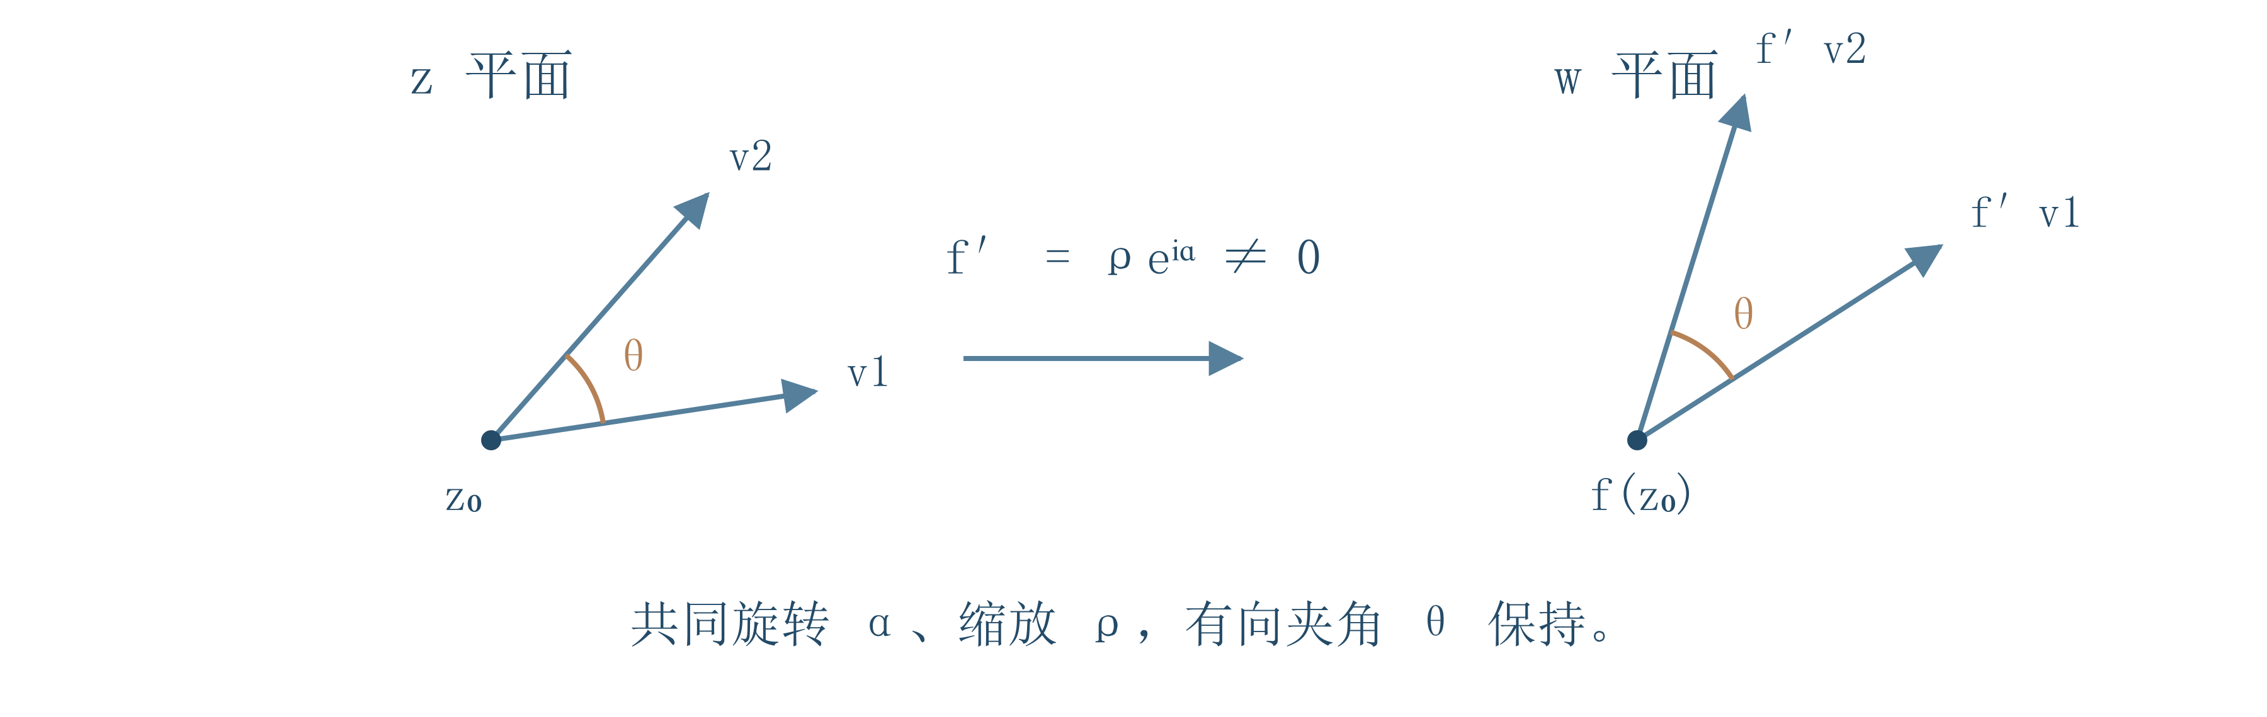
图2 非零复导数使两条切向量共同旋转与缩放 本讲重绘

3.2 保角与一一映射应分清 【必须掌握】
课堂列举：$n$ 次非常数多项式的导数至多有 $n−1$ 个零点，其他点保角；$e^{z}$ 的导数处处非零，所以处处局部保角；$sinz$ 的导数为 $cosz$，在 $z=π/2+kπ$ 处不能套用保角结论。
【两个区别】$f'(z_{0})=0$ 的点要另行分析，例如 $z^{2}$ 在原点把两条射线的夹角加倍。处处局部保角也不保证全局单射，例如 $e^{z+2πi}=e^{z}$。下文要求“一一映到”，须另外检查全局对应。

4 分式线性映射的代数结构 【必须掌握】

4.1 定义 导数与逆变换 【必须掌握】
【定义】分式线性映射（Möbius变换）为
$$M(z)=\frac{az+b}{cz+d}, a,b,c,d∈ℂ, ad−bc≠0.$$
条件 $ad−bc≠0$ 排除了分子分母成比例造成的常值退化。对分母非零的有限点，
$$M'(z)=\frac{ad−bc}{(cz+d)^{2}}≠0.$$
所以这些点局部保角。由 $w(cz+d)=az+b$ 解出
$$z=M^{−1}(w)=\frac{dw−b}{a−cw}.$$
使用扩充复平面 $\hat{ℂ}=ℂ∪\{∞\}$ 后，$M$ 是全局双射。若 $c≠0$，约定 $M(−d/c)=∞$、$M(∞)=a/c$；若 $c=0$，则 $M(∞)=∞$。有限极点处的“保角”须用球面局部坐标理解，不能说原分式在那里是有限解析函数。

4.2 矩阵表示与复合次序 【重点】
用矩阵 $A=\left(\begin{matrix}a & b \\ c & d\end{matrix}\right)$ 表示 $M$。系数同乘任意 $λ≠0$，映射不变，所以 $A$ 与 $λA$ 表示同一变换。可选 $λ^{2}(ad−bc)=1$ 将行列式化为1；此时 $A$ 和 $−A$ 仍无法区分。
若先作 $M_{1}$ 再作 $M_{2}$，复合 $M_{2}∘M_{1}$ 的矩阵为 $A_{2}A_{1}$；逆变换由 $A^{−1}$ 表示。这些变换对复合构成群，一般不交换。记忆次序时，把右边矩阵看成先作用在输入上的变换。

4.3 不动点要说明计数范围 【重点】
不动点满足 $M(z)=z$。对有限点交叉相乘，得到
$$cz^{2}+(d−a)z−b=0.$$
若 $c≠0$，$∞$ 不是不动点；判别式 $Δ=(d−a)^{2}+4bc$ 非零时有两个不同不动点，为零时只有一个二重不动点。分母零点不会混入上述解，因为 $ad−bc≠0$。
若 $c=0$，$∞$ 已是不动点。$d−a≠0$ 时另有有限点 $b/(d−a)$；$d=a$ 且 $b≠0$ 时是非恒等平移，只有 $∞$ 不动；$d=a$ 且 $b=0$ 时是恒等映射，所有点不动。
【计数结论】非恒等分式线性映射在扩充复平面上有1或2个不同不动点。若有3个不同不动点，就必为恒等映射。仅数有限点时，平移可以一个不动点也没有。

5 三种基本变换与保圆性 【必须掌握】

5.1 平移 相似与倒映 【必须掌握】
平移 $w=z+β$ 把所有点加同一向量；相似变换 $w=αz$（$α≠0$）将长度乘以 $|α|$，辐角加上 $argα$。倒映满足
$$z=re^{iφ} ⟹ w=\frac{1}{z}=\frac{1}{r}e^{−iφ}.$$
它交换0和 $∞$，将单位圆内外互换。这里辐角变号并不表示它反保角：$1/z$ 在非零有限点解析且导数非零。
【倒映与圆反演】圆反演 $z↦1/\overline{z}$ 保持同一射线，是反解析的；倒映 $1/z$ 等于圆反演再关于实轴反射，两者不要混为一个映射。

5.2 为什么圆与直线可以统一处理 【重点】
把圆和直线统称为广义圆。它们可统一写成
$$Az\overline{z}+Bz+\overline{B}\overline{z}+C=0, A,C∈ℝ.$$
当 $A=0$ 且 $B≠0$ 是直线；当 $A≠0$ 且 $|B|^{2}−AC>0$ 是非退化圆。代入 $z=1/w$ 并乘以 $|w|^{2}$，得到
$$Cw\overline{w}+\overline{B}w+B\overline{w}+A=0.$$
形式未变，因此倒映把广义圆映成广义圆；平移与相似显然也如此。过0的广义圆倒映后含 $∞$，在有限平面里表现为直线。
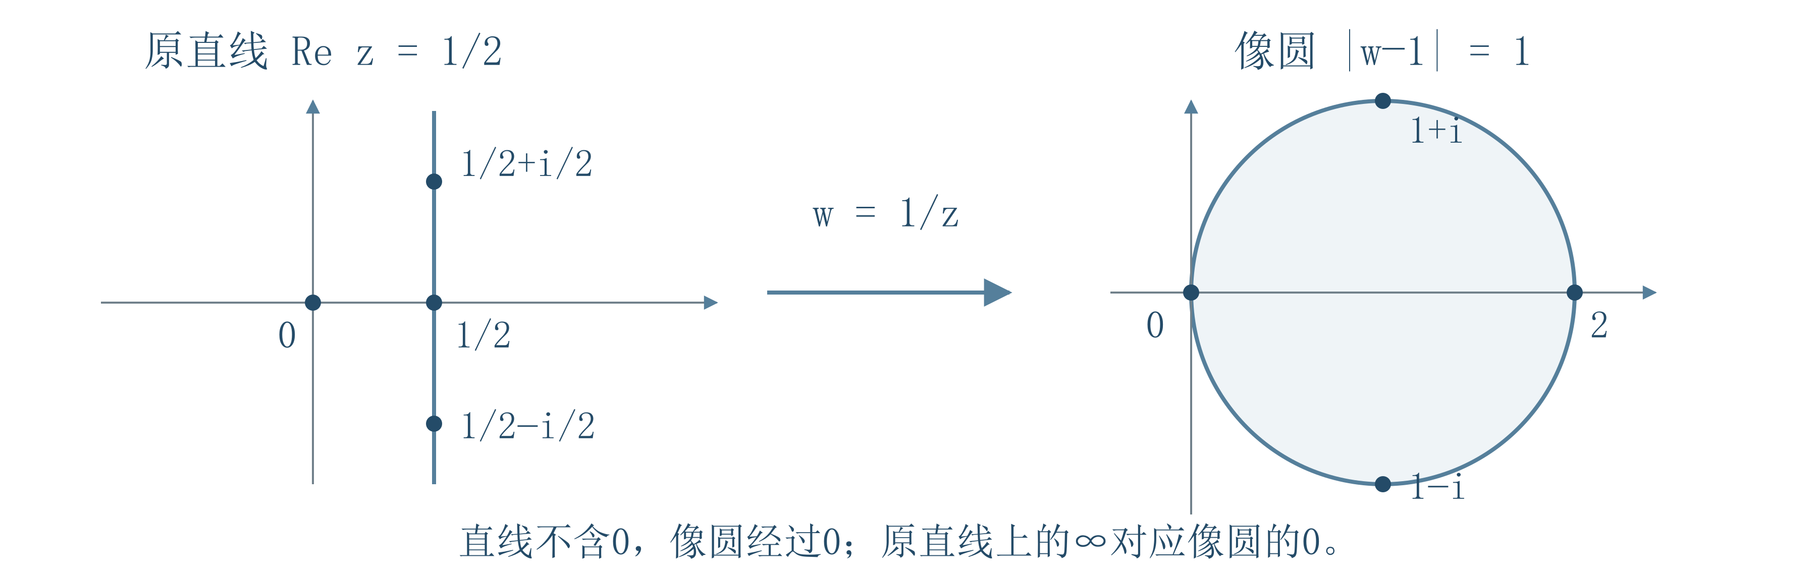
图3 倒映把不经过原点的直线映成经过原点的圆 本讲重绘
若 $c≠0$，一般分式线性映射可分解为
$$M(z)=\frac{a}{c}+\frac{bc−ad}{c^{2}}\frac{1}{z+d/c}.$$
即平移、倒映、相似、再平移的复合；$c=0$ 时本来就是仿射变换。因此每个分式线性映射都保持广义圆。
【确定区域还差一步】边界圆映到边界圆，并不自动说明圆内映到圆内。再代入一个内部点，或直接算模/虚部的不等式，才能确定像域所在的一侧。

6 圆的对称点与单位圆盘自同构 【必须掌握】

6.1 圆对称点的复数公式 【必须掌握】
关于圆 $|z−z_{0}|=r$，对称点 $p,p^{*}$ 在从圆心出发的同一射线上，且两者到圆心的距离乘积为 $r^{2}$。写 $p^{*}−z_{0}=λ(p−z_{0})$，$λ>0$，解得
$$p^{*}=z_{0}+\frac{r^{2}}{\overline{p}−{\overline{z}}_{0}}.$$
圆心与 $∞$ 互为对称点；圆上点与自身对称。单位圆的公式是 $p^{*}=1/\overline{p}$。
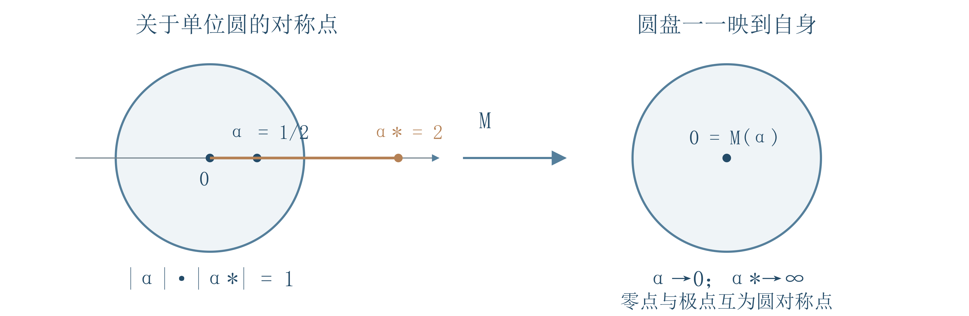
图4 单位圆的对称点与圆盘自同构的零点及极点 本讲重绘
【课堂性质】分式线性映射保持相对于广义圆的对称关系：原圆的对称点，映成像圆的对称点。对直线，“对称”就是通常的镜面反射。证明线索见参考三。

6.2 指定一点到原点的单位圆盘映射 【必须掌握】
记 $D=\{z:|z|<1\}$。设分式线性映射将 $D$ 双射到自身，且 $α↦0$，其中 $|α|<1$。零点 $α$ 与极点关于单位圆对称，因此极点为 $1/\overline{α}$；当 $α=0$ 时，极点为 $∞$。
由此可统一写成 $w=β(z−α)/(1−\overline{α}z)$。在 $|z|=1$ 上，有 $|z−α|=|1−\overline{α}z|$，所以边界映到单位圆要求 $|β|=1$。
【单位圆盘标准式】
$$w=e^{iθ}\frac{z−α}{1−\overline{α}z}, |α|<1, θ∈ℝ. (3)$$
分母在圆盘内不为0。恒等式
$$1−|w|^{2}=\frac{(1−|α|^{2})(1−|z|^{2})}{|1−\overline{α}z|^{2}}>0$$
证明内部映到内部；反解为 $z=(α+e^{−iθ}w)/(1+\overline{α}e^{−iθ}w)$，也把圆盘内映回圆盘内，故确为双射。$θ$ 用来满足额外的方向或第二个点的对应要求。

6.3 圆盘中保持的微分长度 【理解即可】
对式(3)求导：
$$w'=e^{iθ}\frac{1−|α|^{2}}{(1−\overline{α}z)^{2}}.$$
与上面的模平方恒等式相除，得到
$$\frac{|dw|}{1−|w|^{2}}=\frac{|dz|}{1−|z|^{2}}. (4)$$
它表示带位置权重的微分长度不变，而非普通欧氏长度 $|dw|=|dz|$。越接近单位圆，分母越小，同样的欧氏位移获得越大权重。这是课堂非欧几何背景的具体入口。
【适用范围】这里的等式针对圆盘自同构。不能把任意解析圆盘自映射都当作式(3)，也不能无条件对它们宣称式(4)取等。

7 一般圆盘之间的映射 【重点】
给定原圆盘 $|z−z_{0}|<r$ 和像圆盘 $|w−w_{0}|<R$，其中 $r,R>0$；还要求内部点 $z_{1}$ 映到像圆心 $w_{0}$，满足 $|z_{1}−z_{0}|<r$。
【构造思路】先把两个圆盘平移、缩放成单位圆盘，再应用式(3)，最后恢复像圆盘的尺度。先做标准化，比直接猜一串系数可靠。
令 $Z=(z−z_{0})/r$、$α=(z_{1}−z_{0})/r$、$W=(w−w_{0})/R$。则 $Z=α$ 要送到 $W=0$，所以
$$W=e^{iθ}\frac{Z−α}{1−\overline{α}Z}.$$
代回并清除分母中的 $r$，得到
$$w=w_{0}+Re^{iθ}\frac{r(z−z_{1})}{r^{2}−\overline{(z_{1}−z_{0})}(z−z_{0})}. (5)$$
检查：$z=z_{1}$ 时分子为0，分母为 $r^{2}−|z_{1}−z_{0}|^{2}>0$；若 $z_{1}=z_{0}$，退化为 $w=w_{0}+(R/r)e^{iθ}(z−z_{0})$，与圆心到圆心的旋转缩放一致。
课堂继续讨论的一般圆盘不变式为
$$\frac{R|dw|}{R^{2}−|w−w_{0}|^{2}}=\frac{r|dz|}{r^{2}−|z−z_{0}|^{2}}.$$
【导数中的易漏因子】若对式(5)直接求导，必须保留分子因子 $r^{2}−|z_{1}−z_{0}|^{2}$；仅写一个 $Rr$ 会破坏尺度和不变式。完整推导见参考二。

8 半平面的分式线性映射 【必须掌握】

8.1 实系数的行列式决定上下面 【必须掌握】
设 $a,b,c,d∈ℝ$、$ad−bc≠0$，写 $z=x+iy$。将 $M(z)$ 的分子分母同乘 $cx+d−icy$，虚部为
$$ImM(z)=\frac{(ad−bc)y}{(cx+d)^{2}+c^{2}y^{2}}.$$
对 $y>0$，分母为正，因此 $ad−bc>0$ 时将上半平面双射到上半平面；小于0时送到下半平面。实系数这一前提不能省略。
用课堂取的内点 $i$ 检验：
$$M(i)=\frac{ac+bd}{c^{2}+d^{2}}+i\frac{ad−bc}{c^{2}+d^{2}}.$$
【板书核对】照片中这一行实部的正负号较淡；直接展开 $(ai+b)(d−ci)$，实部应为 $ac+bd$。虚部和上一式相互验证。

8.2 上半平面到单位圆盘 【必须掌握】
设 $Imp>0$，要求 $p↦0$。关于实轴的对称点为 $\overline{p}$，应映到单位圆关于0的对称点 $∞$，故可取
$$w=e^{iθ}\frac{z−p}{z−\overline{p}}.$$
实轴上到 $p,\overline{p}$ 等距，因而边界映到单位圆。对 $Imz>0$，有 $|z−p|<|z−\overline{p}|$，所以内部确实映到圆内。
取 $p=i$、$θ=0$，得到Cayley变换与其逆：
$$w=\frac{z−i}{z+i}, z=i\frac{1+w}{1−w}. (6)$$
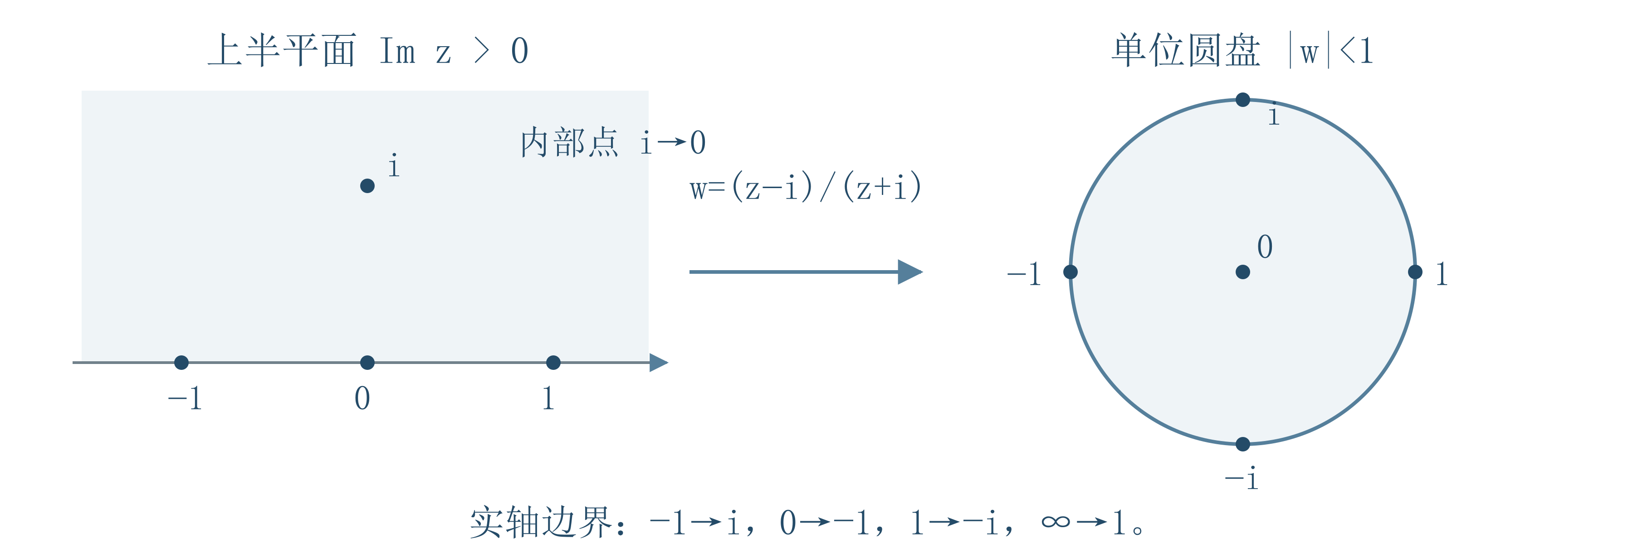
图5 Cayley变换的边界对应与内部点检验 本讲重绘
若边界是一般直线，先将它平移旋转成实轴，再使用此式；这时零点的对称极点应相对原边界直线反射，不能不经变换就写成普通共轭。

9 条带与扇形的复合映射 【重点】

9.1 从水平条带到斜条带 【重点】
指数函数将 $0<Imζ<π$ 一一映到上半平面：模 $e^{Reζ}$ 取遍正数，辐角恰为 $Imζ∈(0,π)$；若两点指数相同，相差 $2kπi$，在该条带内只能 $k=0$。随后接Cayley，即映到单位圆盘。
课堂斜条带的两条边界分别经过实轴点 $a,b$，满足 $b>a$，共同方向角为 $θ_{0}∈(0,π)$。垂直宽度是 $h=(b−a)sinθ_{0}>0$。
先令 $ζ_{1}=(z−b)e^{−iθ_{0}}$；经过 $b$ 的边界变为虚部0，经过 $a$ 的边界变为虚部 $h$。再缩放 $ζ_{2}=πζ_{1}/h$，取指数 $ζ_{3}=e^{ζ_{2}}$，最后作式(6)。
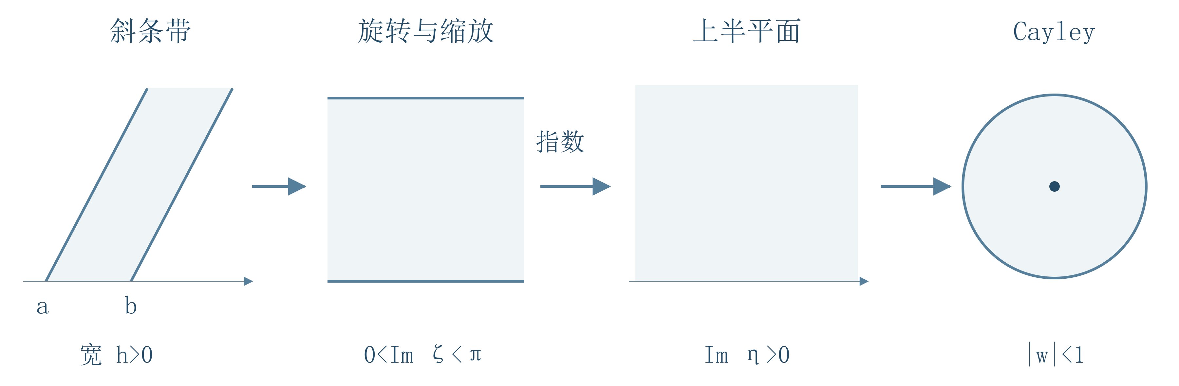
图6 斜条带经旋转缩放和指数映到上半平面 本讲重绘
因此一个完整映射是
$$w=\frac{exp\{π(z−b)e^{−iθ_{0}}/h\}−i}{exp\{π(z−b)e^{−iθ_{0}}/h\}+i}.$$
【边界与一一性】不能把垂直宽度直接当成实轴截距差 $b−a$；也不能不限制条带宽度就宣称指数函数单射。这里先把宽度归一为 $π$，才保证像恰为上半平面且无重复。

9.2 幂函数把扇形角度放大到半平面 【重点】
设扇形为 $0<argz<ω$，其中 $0<ω≤2π$，并在该开扇形内选取连续辐角支。先令
$$ζ=z^{π/ω}=exp(\frac{π}{ω}logz).$$
模变为 $|z|^{π/ω}$，辐角从 $(0,ω)$ 变为 $(0,π)$，故一一映到上半平面；再接Cayley：
$$w=\frac{z^{π/ω}−i}{z^{π/ω}+i}.$$
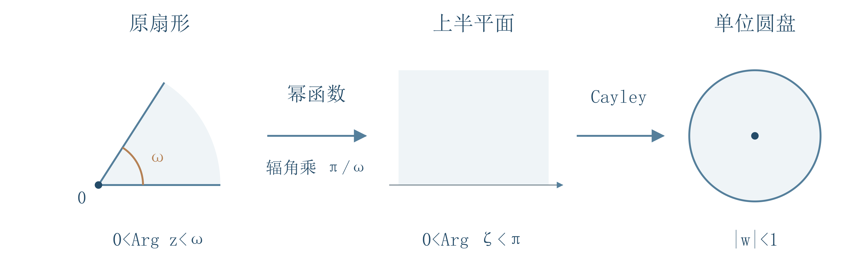
图7 扇形的辐角经幂函数放大后再接Cayley变换 本讲重绘
扇形顶点0是边界点，不在开域中。分数次幂依赖所选的 $log$ 分支；若扇形不以正实轴为起边，要先旋转，使其辐角区间从0开始。

9.3 复合映射的检查顺序 【必须掌握】
先写清原域和目标域，再为每一步标出像域；对平移旋转缩放检查边界，对指数和幂函数检查辐角区间与单射性，最后用一个内点或不等式确定圆内外。最终公式写出后，至少再检查一个指定点和两条边界。
【末例待核对】最后一张照片可确认的结构是“分式变换 → 平方 → Cayley”。原题区域及首个分式中的参数未完整拍入，不能据此确定完整题面或唯一公式；此处不把推测的区域当作教师原题。

第三层 详细参考与拓展

参考一 高阶极点留数的二项式推导 【重点】
【重点】目标是从 $G(z)=(1+z^{2})^{−n}$ 在 $z=i$ 的展开中找出负一次项。对 $|u|<1$，负二项式为
$$\frac{1}{(1+u)^{n}}=\sum_{k=0}^{∞}{}(−1)^{k}\left({n+k−1 \atop k}\right)u^{k}.$$
这个系数来自广义二项式系数：
$$\frac{(−n)(−n−1)⋯(−n−k+1)}{k!}=(−1)^{k}\frac{(n+k−1)!}{k!(n−1)!}.$$
令 $h=z−i$，则 $z+i=2i+h$。在 $0<|h|<2$ 内，
$$G(z)=\frac{1}{h^{n}(2i)^{n}}\sum_{k=0}^{∞}{}(−1)^{k}\left({n+k−1 \atop k}\right)\frac{h^{k}}{(2i)^{k}}.$$
总次数为 $k−n$；令它等于 $−1$，即 $k=n−1$，得到
$$Res(G,i)=\frac{(−1)^{n−1}}{(2i)^{2n−1}}\left({2n−2 \atop n−1}\right)=−\frac{i}{2^{2n−1}}\left({2n−2 \atop n−1}\right).$$
这里用到 $i^{2n−1}=(−1)^{n−1}i$，所以符号对所有正整数 $n$ 一致。乘上 $πi$ 后成为正实数，给出式(2)。

参考二 圆盘不变式与一般半径的核对 【重点】
【重点】式(3)中的相位因子模为1，故 $|w|^{2}=|z−α|^{2}/|1−\overline{α}z|^{2}$。先将两个模平方相减：
$$|1−\overline{α}z|^{2}−|z−α|^{2}=(1−|α|^{2})(1−|z|^{2}).$$
交叉项互相消去，于是得到第6节的 $1−|w|^{2}$。再除以 $|w'|=(1−|α|^{2})/|1−\overline{α}z|^{2}$，便得到式(4)。
对一般圆盘，记 $q=z_{1}−z_{0}$、$t=z−z_{0}$。式(5)中分式的导数为
$$\frac{d}{dz}(\frac{rt−rq}{r^{2}−\overline{q}t})=\frac{r(r^{2}−|q|^{2})}{(r^{2}−\overline{q}t)^{2}}.$$
因此
$$|w'(z)|=\frac{Rr(r^{2}−|z_{1}−z_{0}|^{2})}{|r^{2}−\overline{(z_{1}−z_{0})}(z−z_{0})|^{2}}.$$
也可直接在单位圆盘不变式中代入 $|dW|=|dw|/R$、$|dZ|=|dz|/r$，得到
$$\frac{R|dw|}{R^{2}−|w−w_{0}|^{2}}=\frac{r|dz|}{r^{2}−|z−z_{0}|^{2}}.$$
这与直接求导相符。特别地，$z_{1}=z_{0}$ 时导数模必须退为 $R/r$，可快速发现漏掉分子因子的错误。

参考三 保对称点性质的证明线索 【理解即可】
【理解即可】将关于广义圆 $C$ 的反射记为 $S_{C}$。实轴反射是 $S_{ℝ}(z)=\overline{z}$；圆的反射是第6节的公式。它们都是反解析的分式变换，并逐点固定对应广义圆。
设 $M$ 把 $C$ 映成 $C'$。复合 $T=M∘S_{C}∘M^{−1}$ 是反解析分式变换，且逐点固定 $C'$。另一方面，$S_{C'}$ 也逐点固定 $C'$，所以 $S_{C'}∘T$ 是分式线性映射，并至少有3个不同不动点。由第4节的不动点结论，它必为恒等映射，从而 $T=S_{C'}$。
因此 $M∘S_{C}=S_{C'}∘M$：先取原圆的对称点再映射，等于先映射再取像圆的对称点。这正是课堂性质。这里是在扩充复平面处理对称关系，圆心与无穷远点的情形也包含在内。

课末核心回顾
两类实积分先缩放再用上半圆：$I$ 型处理多个简单极点，$J$ 型在 $i$ 处提取高阶极点的负一次项。圆弧估计和偶性都不可省略。
保角来自同一点的公共导数因子，条件是导数非零；它与全局单射不同。分式线性映射由非退化二阶矩阵表示，复合对应矩阵乘法，球面不动点最多两个，恒等映射除外。
构造区域映射时，记住三个入口：圆盘先标准化，半平面用Cayley，条带或扇形先转成半平面。每一步都检查边界、内点、辐角支和一一性。学习标识用于安排复习顺序，不据此推定教师的考试范围。

